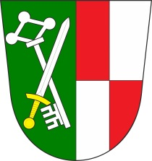
OBEC ZÁBOŘÍ

Obecně závazná vyhláška č. 2/ 2022, kterou se zrušují obecně závazné vyhlášky
Zastupitelstvo obce Záboří se na svém zasedání dne 15. 9. 2022 usnesením č. 26 usneslo vydat na základě ustanovení § 84 odst. 2 písm. h) zákona č. 128/2000 Sb., o obcích (obecní zřízení), ve znění pozdějších předpisů, tuto obecně závaznou vyhlášku:

Článek 1. Zrušovací ustanovení
Obecně závazná vyhláška č. 2/ 2022, kterou se zrušují obecně závazné vyhlášky:
č. 1/ 1998 – o místním poplatku za provozovaný výherní hrací přístroj ze dne 21. 4. 1998
č. 1/1999 – o nakládání s komunálním a stavebním odpadem ze dne 1. 2. 1999
č. 1/2005 – požární řád obce ze dne 25. 2. 2005
č. 1/2006 – o místním poplatku za provozovaný výherní hrací přístroj ze dne 18. 10. 2006
č. 2/2010 – o místním poplatku za užívání veřejného prostranství ze dne 18. 6. 2010

Článek 2. Účinnost
Tato obecně závazná vyhláška nabývá účinnosti patnáctým dnem po dni vyhlášení.

Pavel Marek, místostarosta v.r. Michal Říšský, starosta v.r.

